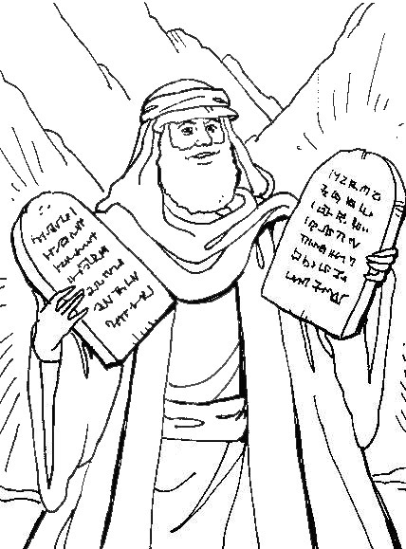
Занятие 9.
Декалог.
Как научиться любви к Богу?

Заповедь – закон, который дал людям для исполнения Сам Бог.

Заповеди об отношении человека к Богу

- Я Господь, Бог твой, да не будет у тебя других богов.
- Не сотвори себе кумира.
Скрижаль –
каменная доска
с написанными
на ней Богом
заповедями.

- Не произноси имени Господа, Бога твоего, напрасно.
- Помни день субботний; шесть дней работай, а день
седьмой — Господу, Богу твоему.

О первой заповеди:
Господь Бог указывает человеку на Самого Себя, как на Источник всех благ и как на Руководителя всех поступков человека. Человек всегда должен помнить, что он живой и вечный образ Божий. Первая заповедь – о достоинстве человека, Она устремляет духовный взор человека к Богу. Вот почему эта заповедь занимает первенствующее место среди остальных.

О второй заповеди:
Я
Идол (кумир) – это всё то, что поставлено на место Бога. Идолом является все то, к чему человек чрезмерно привязывается.
О третьй заповеди:
Заповедь учит произносить Имя Божие с величайшим благоговением, быть внимательными к своим мыслям и словам, не поминать в своей речи нечистую силу, не сквернословить.

О четвертой заповеди:
В православной традиции воскресенье – это день встречи с Небесным Отцом в Церковных Таинствах – Исповеди, Причастия. Это день душеполезных занятий – чтения и богомыслия, это день доброделания.
Если любите Меня, соблюдите Мои заповеди (Ин. 14, 15).
Невозможно быть христианином
и не жить христианской жизнью.
__________________________________________________________
__________________________________________________________
Собери пословицу:
Бога, не, а, бывай, На, без, дела, уповай. К какой заповеди она относится?

Д/з. Постарайся исполнять эти заповеди. Какую из них было исполнять всего труднее в течение недели? Почему?
Мне бы было очень радостно, если бы ты нашел пословицу к одной из изученных заповедей и сделал к ней иллюстрацию!!!

